system zarządzania magazynem
Dzięki systemowi zarządzania magazynem w Microsoft® Business Solutions–Navision® oszczędzasz czas
i pieniądze poprzez efektywne realizowanie procesów magazynowych.

Kluczowe korzyści:
- Obniżenie kosztów magazynowych i podniesienie poziomu obsługi klienta dzięki przyspieszeniu procesów realizacji zamówień.
- Usprawnienie operacji magazynowych w wyniku udostępniania czytelnych i dokładnych danych
o zapasach.
- Optymalizacja wykorzystania powierzchni i układu magazynu.
Jaką część zysku firmy tracisz z powodu nieefektywnych procesów zarządzania magazynem? Niedokładne dane
o zapasach, powolne procesy obsługi zamówień, błędne zamówienia i niezadowolenie klientów to kosztowne konsekwencje korzystania z nieodpowiedniego systemu zarządzania magazynem.
Dzięki modułowi Zarządzanie Magazynem operacje magazynowe są w pełni zintegrowane z pozostałymi procesami biznesowymi Twojej firmy. Oznacza to, że działy sprzedaży, zakupów i obsługi mogą mieć wspólny dostęp do informacji i równocześnie je przetwarzać. System zarządzania magazynem ułatwia także sprawowanie ścisłej kontroli nad przesunięciami
i przechowywaniem materiałów w magazynach. Dzięki temu możesz maksymalizować wydajność przyjęć
i wydań towarów, a także optymalizować stopień wykorzystania powierzchni magazynu. W każdym momencie wiesz, gdzie znajdują się wybrane towary.

Przyspieszanie procesów realizacji zamówień
Jeśli chcesz utrzymać koszty dystrybucji na minimalnym poziomie, maksymalizując równocześnie stopień zadowolenia klientów, procesy realizacji zamówień muszą być przeprowadzane z dużą szybkością.
W systemie zarządzania magazynem wbudowane są zaawansowane funkcje przetwarzania zapasów. Umożliwiają one optymalizowanie wydajności zarządzania magazynem.
Procesy pobrania i odłożenia bezpośredniego przyspieszają obsługę oraz wydawanie towarów. Jeśli chcesz pobrać daną pozycję, moduł Zarządzanie Magazynem wskazuje automatycznie jej lokalizację. Natomiast gdy chcesz odłożyć dostarczony zapas, szybko uzyskujesz dane dotyczące odpowiedniego pojemnika. Dzięki tym funkcjom personel obsługi magazynu oszczędza czas, a dane procesów pobierania oraz odkładania zapasów są dokładniejsze i bardziej spójne.
Oznacza to, że nowi pracownicy mogą efektywnie pracować już od pierwszego dnia. Jeśli bowiem chcą pobrać lub odłożyć zapasy, program kieruje ich uwagę automatycznie do odpowiedniej strefy i pojemnika
w magazynie. Moduł Zarządzanie Magazynem oferuje też opcję przeładunku komplementarnego. Jest to korzystna alternatywa względem przechowywania zbędnych zapasów w magazynie, które powoduje spowalnianie innych procesów realizacji zamówień. Oferowane rozwiązanie zapewnia szybką wysyłkę, dzięki czemu możesz zaoszczędzić czas i sprawić, żeby klienci byli zadowoleni. Możesz również szybko wyszukiwać zapasy, korzystając z wcześniej zdefiniowanych filtrów.
Moduł Zarządzanie Magazynem jest bardzo elastyczny, dzięki czemu możesz dostosowywać jego funkcje do zmieniających się potrzeb firmy i warunków obsługi magazynu. Aby zorganizować dzienny proces wydawania zleceń wychodzących, możesz skorzystać z wielu dostępnych opcji. Wszystkie zamówienia można na przykład zaalokować do określonego miejsca przeznaczenia w ramach jednego zlecenia wydania. Zarządzanie Magazynem pozwala na śledzenie dostaw wychodzących, a także umożliwia pobieranie zapasów do lokalizacji tymczasowej i tworzenie wydań częściowych. Korzystając z tego modułu masz pewność, że dostawa zostanie zawsze wydana w całości, a klienci będą zadowoleni ze spełnienia ich wymagań.
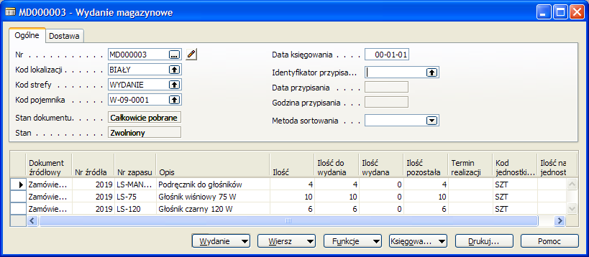
Dzięki dostępnym opcjom wydań magazynowych możesz w prosty sposób organizować operacje dotyczące zapasów wychodzących

Dostęp do czytelnych i dokładnych danych
o zapasach
Aby procesy zarządzania magazynem były wydajne
i efektywne, samo utrzymywanie dokładnych danych
o zapasach może nie być wystarczające. Trzeba też pamiętać o tym, że przetwarzane dane muszą być czytelne i łatwo dostępne dla pracowników firmy. W tym celu wszystkie działy muszą mieć dostęp do takiego samego zestawu aktualnych danych o zapasach. Gdy dane są czytelne i dokładne, pracownicy działów sprzedaży, zakupów i obsługi magazynu korzystają zawsze z tych samych informacji. W takiej sytuacji klienci są zadowoleni, procesy realizacji zamówień przebiegają efektywniej, a koszty zarządzania magazynem są utrzymywane na minimalnym poziomie.
Personel działu sprzedaży korzystający z modułu Zarządzanie Magazynem może przekazywać klientom pełne informacje dotyczące dostępności zapasów. Pracownicy magazynu mogą szybko i w łatwy sposób wyszukiwać żądane towary. Personel działu zakupów ma dostęp do aktualnych i precyzyjnych danych, dzięki czemu może utrzymywać optymalny poziom zapasów
i minimalizować koszty ich przechowywania.
Moduł Zarządzanie Magazynem umożliwia automatyzowanie i odpowiednią organizację procesów magazynowych. Dzięki temu dane w systemie zawsze odzwierciedlają stan rzeczywisty. Wszyscy pracownicy firmy mogą z łatwością uzyskiwać dostęp do informacji
o dostępności i lokalizacji zapasów. W module Zarządzanie Magazynem możesz również śledzić ilości zapasów przechowywanych w każdym z pojemników. Funkcja inwentaryzacji cyklicznej pozwala z kolei na efektywne przeprowadzanie inwentaryzacji nie powodując utrudnień w bieżącej działalności.
Kolejną funkcją modułu Zarządzanie Magazynem, która zapewnia elastyczność obsługi zapasów, jest blokowanie pojemników. Polega to na tymczasowym blokowaniu zawartości pojemnika i uniemożliwianiu przeprowadzania przesunięć magazynowych, np.
w przypadku wykrycia defektów lub przy kontroli jakości. W Zarządzaniu Magazynem dostępne są funkcje odłożeń i pobrań wewnętrznych. Służą one do zarządzania wewnętrznymi zapotrzebowaniami magazynowymi firmy. Zapotrzebowania tego typu dotyczą pobierania zapasów z magazynu lub umieszczania ich w magazynie, bez ich wcześniejszego sprzedania lub zakupienia.
Do Zarządzania Magazynem dołączony jest system automatycznego pobierania danych (ADCS). Jest to skuteczne i wydajne narzędzie zarządzania zapasami. System ten ułatwia gromadzenie i przetwarzanie aktualnych danych o zapasach umożliwiając zastosowanie technologii identyfikacji radiowej. Program rejestruje następujące informacje: ilość, rozmieszczenie, numer seryjny, numer pojemnika i numer strefy. Dzięki temu łatwo jest znaleźć w programie dokładne dane
o lokalizacji poszukiwanego zapasu. W ten sposób unika się problemów spowodowanych bazowaniem na niedokładnych informacjach. Tego typu problemy wynikają najczęściej z powodu określenia błędnej lokalizacji zapasów do pobrania, co z kolei uniemożliwia śledzenie tych zapasów.

Optymalizacja wykorzystania powierzchni
i układu magazynu
Optymalne wykorzystanie powierzchni magazynu jest podstawowym warunkiem, który musi zostać spełniony, aby zarządzanie magazynem odbywało się skutecznie
i wydajnie. Dzięki modułowi Zarządzanie Magazynem możesz zaprojektować układ magazynu w taki sposób, aby jak najlepiej spełniał Twoje wymagania.
W programie dostępne są arkusze pobrań i odłożeń. Są to narzędzia optymalizacji procesów pobierania
i odkładania zapasów. W arkuszach możesz konfigurować strefy i pojemniki w magazynie,
a następnie odpowiednio je klasyfikować. Dzięki temu masz pewność, że pobieranie zostanie najpierw przeprowadzone w wybranych strefach i pojemnikach,
a zapasy będą odkładane we wcześniej zdefiniowanej kolejności. Program proponuje bowiem najpierw pojemniki sklasyfikowane na wyższym poziomie.
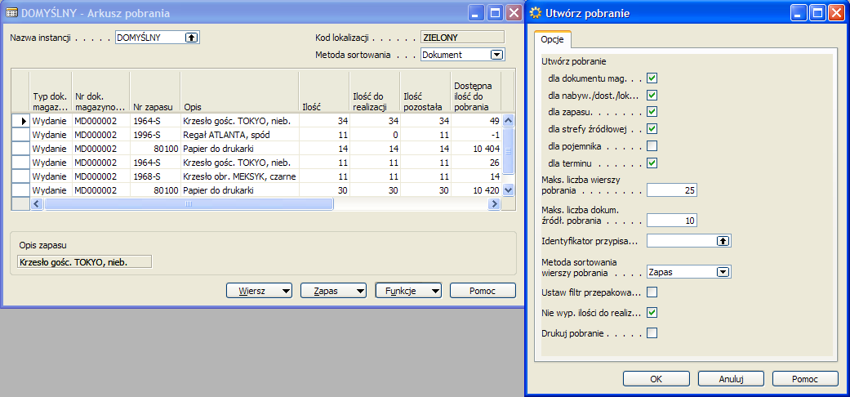
Podczas pobierania zapasów możesz skorzystać z wielu dostępnych opcji

Do efektywnego zarządzania powierzchnią magazynu niezbędna jest funkcja służąca do określania pojemników jako stałych lub zmiennych. W pojemnikach stałych przechowywane mogą być wyłącznie określone zapasy, natomiast w pojemnikach zmiennych możesz umieścić dowolne pozycje.
Do zapasów możesz przydzielać klasy magazynu. Wartość ta określa sposób przechowywania towarów. Jeśli z niej skorzystasz, zapas będzie zawsze magazynowany we właściwych warunkach. Możesz na przykład zdefiniować klasę magazynu -20°C dla zapasów wymagających składowania w postaci zamrożonej lub klasę magazynu +5°C dla towarów wymagających składowania w chłodniach.
W Zarządzaniu Magazynem dostępna jest również funkcja uzupełniania pojemników. Dzięki niej zapasy do pobrania są zawsze umieszczane w najkorzystniejszym miejscu. Program proponuje uzupełnianie pojemników sklasyfikowanych na wyższym poziomie przy użyciu zapasów z pojemników sklasyfikowanych na niższym poziomie. Sprawia to, że znacznie wzrasta efektywność obsługi magazynu. Obszary pobierania z wyprzedzeniem są uzupełniane natychmiast. Nie tracisz zatem czasu na zbędne przenoszenie zapasów. To podstawowy warunek pełnej kontroli nad procesami magazynowymi. Układ
i powierzchnia magazynu są wykorzystywane w najlepszy możliwy sposób, a koszty zarządzania magazynem są minimalizowane.
Moduł Zarządzanie Magazynem został wyposażony we wszystkie funkcje warunkujące skuteczność
i opłacalność systemu zarządzania magazynem. Pozwalają one na lepsze zaspakajanie potrzeb klientów. Skrócony zostaje cykl realizacji zamówień i zwiększa się ogólna wydajność oraz poprawność procesów przyjmowania i dystrybucji zapasów. A ze względu na to, że Zarządzanie Magazynem zostało w pełni zintegrowane z systemem Navision, możesz nie martwić się zagadnieniami związanymi z integrowaniem danych. Wszystkie informacje dotyczące finansów, produkcji/dystrybucji, zakupów i sprzedaży, są obsługiwane przy użyciu tego samego rozwiązania. We wszystkich działach firmy możesz więc w pełni korzystać z kompletnych, dokładnych i łatwo dostępnych danych. Dzięki Zarządzaniu Magazynem procesy obsługi magazynu zaczną przynosić Ci dodatkowe korzyści, przede wszystkim poprzez uniknięcie nadmiernego zwiększania kosztów.

Kontakt z partnerem
Aby uzyskać więcej informacji o module Zarządzanie Magazynem dostępnym w systemie Microsoft Business Solutions–Navision, skontaktuj się z lokalnym partnerem Microsoft Business Solutions. Partnerzy posiadają odpowiednie kwalifikacje, aby zaprojektować rozwiązania spełniające określone potrzeby biznesowe.
Możesz również odwiedzić naszą witrynę sieci Web pod adresem:
http://www.microsoft.com/poland/BusinessSolutions

Microsoft Business Solutions — informacje
Microsoft Business Solutions oferuje szeroki zakres zintegrowanych, kompleksowych aplikacji biznesowych
i usług, które zostały zaprojektowane jako rozwiązania wspomagające małe i średnie firmy oraz korporacje
w dążeniu do nawiązania bliższych relacji z klientami, pracownikami, partnerami i dostawcami. Aplikacje Microsoft Business Solutions optymalizują strategiczne procesy biznesowe w obszarach zarządzania finansami, analiz biznesowych, zarządzania zasobami ludzkimi, projektami, relacjami z klientami, serwisem, łańcuchem dostaw, handlem elektronicznym, produkcją i handlem detalicznym. Dzięki swojej konstrukcji aplikacje te zapewniają użytkownikom dostęp do informacji niezbędnych do osiągnięcia sukcesu w biznesie. Więcej informacji o produktach Microsoft Business Solutions możesz znaleźć pod adresem:
http://www.microsoft.com/poland/BusinessSolutions

Adres:
Microsoft Sp. z o. o.
Al. Jerozolimskie 195 A
02-222 Warszawa
Tel. +48 (22) 594 10 00
Faks +48 (22) 594 14 01
http://www.microsoft.com/poland/BusinessSolutions

Kluczowe funkcje | Opis
systemy zarządzania magazynem | Obniżanie kosztów dzięki efektywnym procesom magazynowym:  - Pobranie i odłożenie bezpośrednie  - Pobieranie zapasów (na zamówienie, do lokalizacji tymczasowej)  - Odkładanie zapasów do magazynu lub obsługa przeładunku komplementarnego w trakcie spedycji  - Uzupełnianie pojemników zgodnie ze wstępnie zdefiniowanymi ilościami minimalnymi  i maksymalnymi
pobranie/odłożenie wewnętrzne | - Pobieranie zapasów z magazynu lub odkładanie zapasów w magazynie bez ich sprzedawania lub kupowania  - Pobieranie i odkładanie zapasów bez korzystania z dokumentu źródłowego
systemy automatycznego pobierania danych (adcs) | Oszczędność kosztów wynikająca z usprawnienia procesów zarządzania zapasami. Cel ten można osiągnąć dzięki następującym funkcjom:  - Gromadzenie dokładnych i aktualnych danych o zapasach, a następnie korzystanie z nich  w wybrany sposób  - Upraszczanie i przyspieszanie działania systemu pobierania danych dzięki zastosowaniu technologii identyfikacji radiowej  - Udostępnianie dokładnych danych o zapasach w całej firmie
Inwentaryzacja cykliczna | - Zarządzanie zapasami i zwiększanie dokładności informacji o zapasach dzięki funkcji sprawdzania poprawności danych zawartych w rekordach  - Dowolna częstotliwość inwentaryzacji dla każdego rodzaju zapasów lub jednostki składowania zapasów
Dodatkowe obszary aplikacyjne systemu Navision | - Zarządzanie Finansami  - Produkcja  - Dystrybucja  - Marketing i Sprzedaż  - Serwis  - Portal użytkownika  - Commerce Gateway  - Commerce Portal  Aby uzyskać więcej informacji o systemie Microsoft Business Solutions–Navision oraz o tym,  w jaki sposób możesz otrzymać dodatkowe arkusze faktów, skontaktuj się z lokalnym partnerem Microsoft Business Solutions lub odwiedź naszą witrynę sieci Web pod adresem:  http://www.microsoft.com/poland/BusinessSolutions

Wymagania systemowe
Do korzystania ze wszystkich funkcji wymienionych w tym arkuszu faktów wymagane są następujące moduły  i technologie: | System Microsoft Business Solutions–Navision obsługuje 32-bitową technologię graficzną oraz wielozadaniowe środowisko klient-serwer. Obsługiwane są następujące systemy operacyjne:  Klient 32-bitowy: Windows® XP, Windows® 2000, Windows® NT i Windows® 98  Serwer: Serwer bazy danych systemu Microsoft® Business Solutions–Navision®: Windows 2000, Windows NT.  Microsoft SQL Server™ dla systemu Microsoft Navision:  - System operacyjny: zobacz wymagania dotyczące oprogramowania Microsoft SQL Server 2000  i MSDE 2000.  - Inne aplikacje: Microsoft SQL Server 2000, SP3, MSDE SP3.  Więcej informacji na ten temat możesz znaleźć w dokumencie zawierającym szczegółowe wymagania systemowe.

© 2004 Microsoft Corporation. Wszelkie prawa zastrzeżone.
Microsoft, Navision, Windows, Outlook, BizTalk oraz SIFT są zastrzeżonymi znakami towarowymi Microsoft Corporation. Nazwy rzeczywistych firm i produktów wymienionych w tym dokumencie mogą być znakami towarowymi ich odpowiednich właścicieli. Użyte w przykładach nazwy firm, organizacji, produktów, nazwy domen, adresy e-mail, logo, osoby i zdarzenia opisane w tym dokumencie są fikcyjne. Istnienie jakiegokolwiek związku z rzeczywistymi firmami, organizacjami, produktami, nazwami domen, adresami e-mail, logo, osobami lub zdarzeniami jest niezamierzone.

